***Trailstars Falster***

***Projektbeskrivelse af:***

**Etablering af spor i Systofte Grusgrav**

Visionen er at cementere Guldborgsunds placering på Mountainbike (MTB) kortet, med spor af høj kvalitet og forskellighed, der både kan bruges af den professionelle, motionisten, børn og unge samt turister.

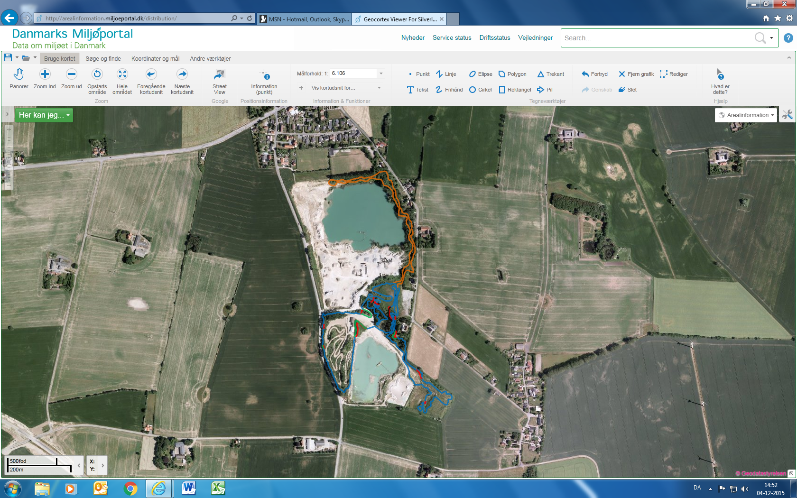

**Blå, grøn og rød = etableret spor. Orange = 3. etape**

**I alt ca. 5 km**

***Indhold*.** Side 1. Visioner og oversigtskort.

Side 2. Baggrund.

Side 3. Formål. Ungdomsskolen. LFCK. Omkringliggende samfund.

Indsatsområder og mål

Side 4. Tidsplan. Organisering. Budget og ressourcer.

Side 5. Fonde og Sponsorater.

Side 6. Interessenter. Umiddelbare udfordringer. Evaluering og formidling. Referencer. Kontakt.

***Baggrund***

Interessen for at kører på MTB i Danmark er stærkt stigende. Det er glædeligt at se en sport der dækker alle aldersgrupper i en så kraftig vækst. Dermed også ønsker om spor, der tilgodeser denne interesse. Mange steder kan det være svært at etablere disse spor uden det er til gene for eks. Skovens øvrige brugere, dyreliv, naboer osv.

Trailstars Falsterer en forening, der er blevet til for at etablere nye spor, vedligeholde eksisterende spor, i respekt for naturen og de øvrige brugere af de områder hvor man ønsker at køre MTB. På denne måde vil vi gerne medvirke til at styrke interessen for en motionsform, der rammer en så bred gruppe af befolkningen. Bestyrelsen består pr. 2016 af: Martin Busk, Anders Olsen, Mette Aarslew Jensen, Jesper Aarslew Jensen og Per Hovdreng Lise.

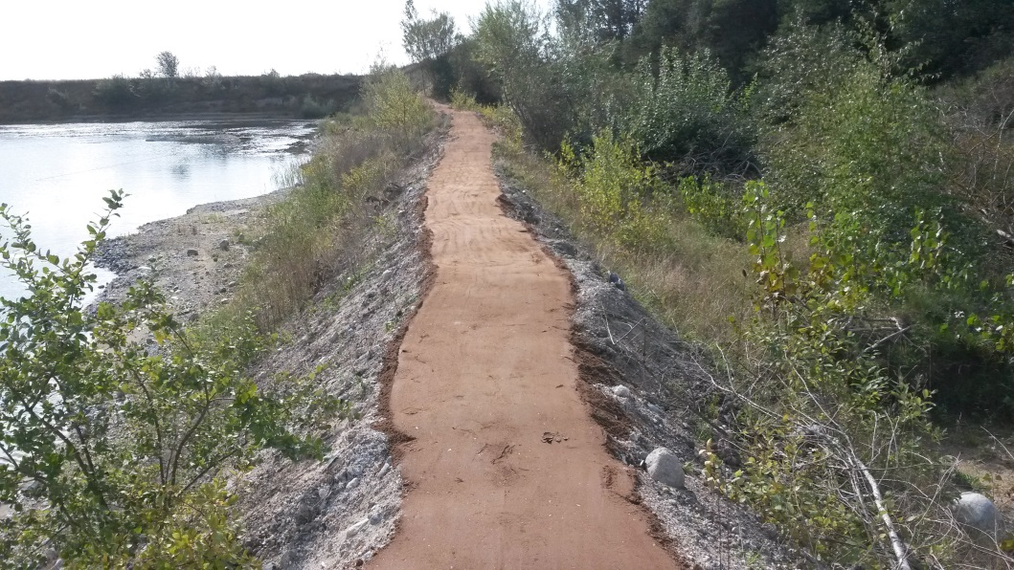

En del af etape 1.

***Formål***

Projektets overordnede formål er at skabe et tilbud til en så bred en del af befolkningen som muligt, men naturligvis er der interesser, der er forankret i de direkte samarbejdspartnere:

***Ungdomsskolen.***

Ungdomsskolen ønsker løbende at udvikle nye aktiviteter for børn og unge i Guldborgsund kommune, og da Ungdomsskolen foruden området, hvorpå der er etableret en crossbane, også har et skovstykke med et udfordrende terræn, er det oplagt at anlægge et MTB spor her. Ungdomsskolen har desuden et værksted og klubhus tilknyttet Crossbanen, der kan indgå i aktiviteterne omkring MTB sporet. Der er desuden indgået aftaler med de lodsejere om udvidelse af sporet over deres områder

***LFCK:***

LFCK er en cykelklub med mange nuancer og ved indgåelse af samarbejdet med Trailstars Falster og Ungdomsskolen omkring sporet i Systofte, er det en oplagt mulighed for at styrke tilbuddet til medlemmer inden for denne gren af cykelsporten. Desuden er visionen for LFCK, at der fremadrettet afholdes forskellige løb og turneringer på de spor, der er etableret i Guldborgsund kommune.

***Omkringliggende samfund:***

Trailstars Falster har et ønske om at skabe et spor, der ikke kun kommer medlemmer af cykelklubben og Ungdomsskolen til gode, men at skabe et åbnet spor med mulighed for træning og socialt samvær af både lokale borgere, turister, sportsklubber, skoler osv.

***Indsatsområder og mål***

Det overordnede indsatsområde er med fokus på sundhed og motion for en så bred gruppe af brugere som muligt.

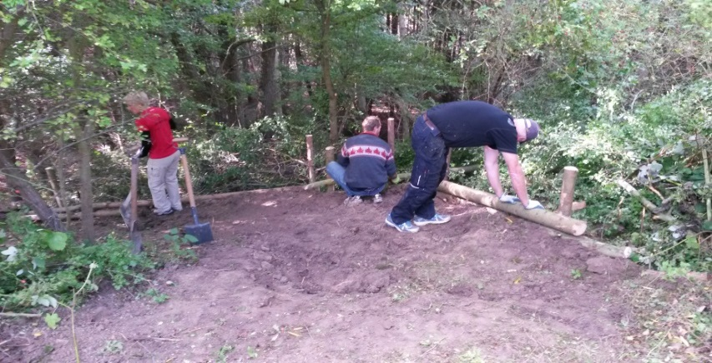Visionen for sporet er, at det skal bruges til afholdelse af løb af både lokal karakter, men også nationale og internationale turneringer kan afvikles her.

***Tidsplan***

I efteråret 2014 blev etape 1 etableret som grundlæggende spor. I foråret/sommeren 2015 udbygges dette spor med detaljer og ruter, og 2. etape påbegyndes. I sommeren 2015 indvies etape 1 og 2, ved en offentlig præsentation af sporet samt opsætning af sponsortavle.

I efteråret 2015 etableres etape 2 A og færdigøres i foråret/sommeren 2016.

I 2016 påbegyndes etableringen af etape 3 med henblik på afslutning i foråret 2017.

Det tilstræbes at tilgodese både amatøren og den mere professionelle.

Fremadrettet vil spor og forhindringer blive udbygget og forbedret ud fra de erfaringer, der viser sig ved både løb og dagligt brug.

***Organisering***

Projektet udføres i samarbejde med Trailstars Falster, LFCK og Guldborgsund ungdomsskole.

Repræsentant for ungdomsskolen viceungdomsskoleinspektør Michael G. Jensen.

Den praktiske del udføres ulønnet af medlemmer af Trailstars Falster.

Ansvaret for de økonomiske forhold er placeret i Trailstars Falster, der også har ansvaret for udførelsen af projektet. Kontakt oplysninger til ovenstående er samlet i bunden af projektbeskrivelsen.

***Budget og ressourcer***

Ansøgte midler er til brug for etape 3:

* Træmaterialer med mere til sporet – til opbygning af oplagte kurver samt broer ca. kr. 100.000,-
* Grus belægning på sporet – ca. 25.000,-
* Udgifter til lejede maskiner for etableringen – ca. kr. 25.000,-
* Indkøb af div. håndredskaber/maskiner. 25.000,-

Samlet udgifter for ca. kr. 175.000,-

Det planlægges at ansøge forskellige fonde og puljer for dækning af disse udgifter, bl.a.:

A.P. Møller fonden

Raaco gavefond

Landistriktspuljen

Tuborgfonden

Udlodningsmidler

DGI

M.fl.

Nedenstående fonde er søgt i forbindelse med etableringen af etape 1 og 2:

Nordea fonden ( fået kr. 50.000,-)

Friluftrådet ( fået tilsagn om kr. 100.000,-)

Seas/Nve ( fået kr. 10.000,-)

***Sponsorater***

Sponsorater kan ud over nedenstående eksempler bestå af f.eks. materialer (tømmer, grus) udlån af maskiner, udfærdigelse af præsentationsmateriale og kontante beløb.

Eksempler:

**Basis sponsor**: Som basissponsor får virksomheden navn/logo på sponsortavle og på sociale medier. Pris: 1000-10.000 kr./år ex. Moms.

**Super sponsor**: Samme som basissponsor, desuden mulighed for guidede ture for virksomhedens medarbejdere eller forretningsforbindelser (cykelleje og sikkerhedsudstyr inklusiv). Sponsoratet indeholder en guidet tur pr. år for op til 10 personer. Pris: 15.000 kr./år ex. moms.

**Segment sponsor**: Som segment sponsor tegner man sig for etableringen af et særligt interessant, teknisk segment på et MTB-spor. Det kan f.eks. være en Rockgarden, en bakke med høj koncentration af drops, forstærkede sving osv. Segmentsponsoren tegner en treårig aftale. Det valgte segment bliver opkaldt efter virksomheden - f.eks. [virksomhedsnavn]-Rockgarden. Virksomhedens navn eksponeres på infotavler, sociale medier og i daglig omtale blandt de mange udøvere. Segmenter koster mellem 10.000 og 30.000 kroner ex. Moms.

Privatpersoner kan bidrage ved at indbetale på foreningens konto minimum kr. 100,- (Jyske Bank. Reg. Nr. 5067 konto 1743115)

Bidrag kan også indbetales via Mobile pay eller Swipp på tlf. 60 13 83 14

***Interessenter***

Omkringliggende lodsejere er blevet hørt, og der er indgået aftaler med disse for spor og ”overkørsler” over deres områder.

Desuden er Guldborgsund kommunes Natur, miljø og Plan Afdeling blevet inddraget i processen og har ikke restriktioner eller indvendinger til projektet.

***Umiddelbare udfordringer***

De største udfordringer i projektet er af økonomisk karakter, så derfor ansøger Trailstars Falster fonde og puljer til projektet.

***Evaluering og formidling af projektet***

Det er planlagt, at sporet etableres i 3 etaper. 1. og 2. etape er etableret, men der mangler stadig forbedringer på nogle steder. Der var officiel indvielse i sommeren 2015. Løbende vil projektet blive evalueret med målepunkter som brugere af sporet, afholdte løb i LFCK, omtaler i medier osv.

***Referencer***

[trailstarfalster@gmail.com](mailto:trailstarfalster@gmail.com)

[WWW.lfck.dk](http://WWW.lfck.dk)

[WWW.guldborgung.dk](http://WWW.guldborgung.dk)

***Kontakt***

***Trailstars Falster v/Formand Martin Busk***

***Guldborgvej 14***

***4891 Toreby L.***

***40359713***

***Ungdomsskolen***

***Michael G. Jensen***

***54731424-25180315***

[***mije@guldborgsund.dk***](mailto:mije@guldborgsund.dk)